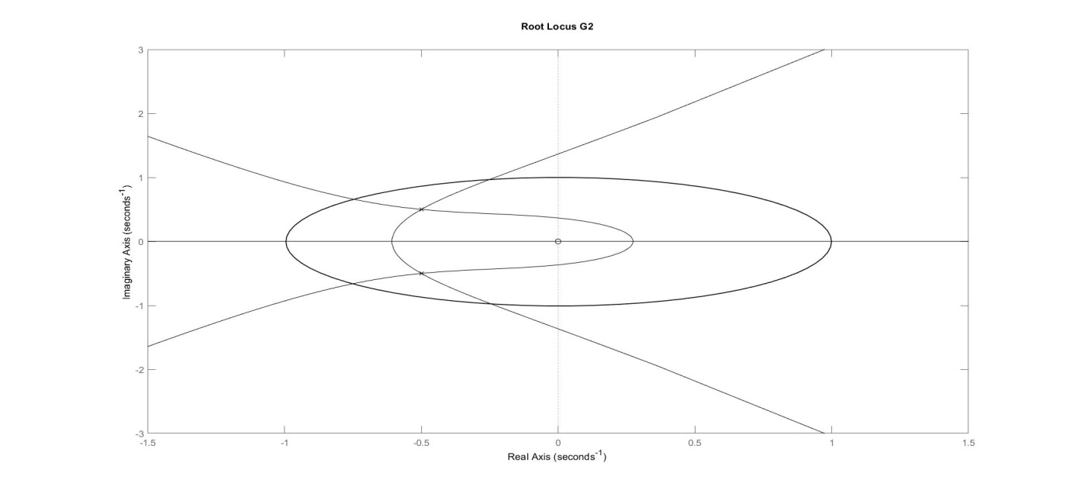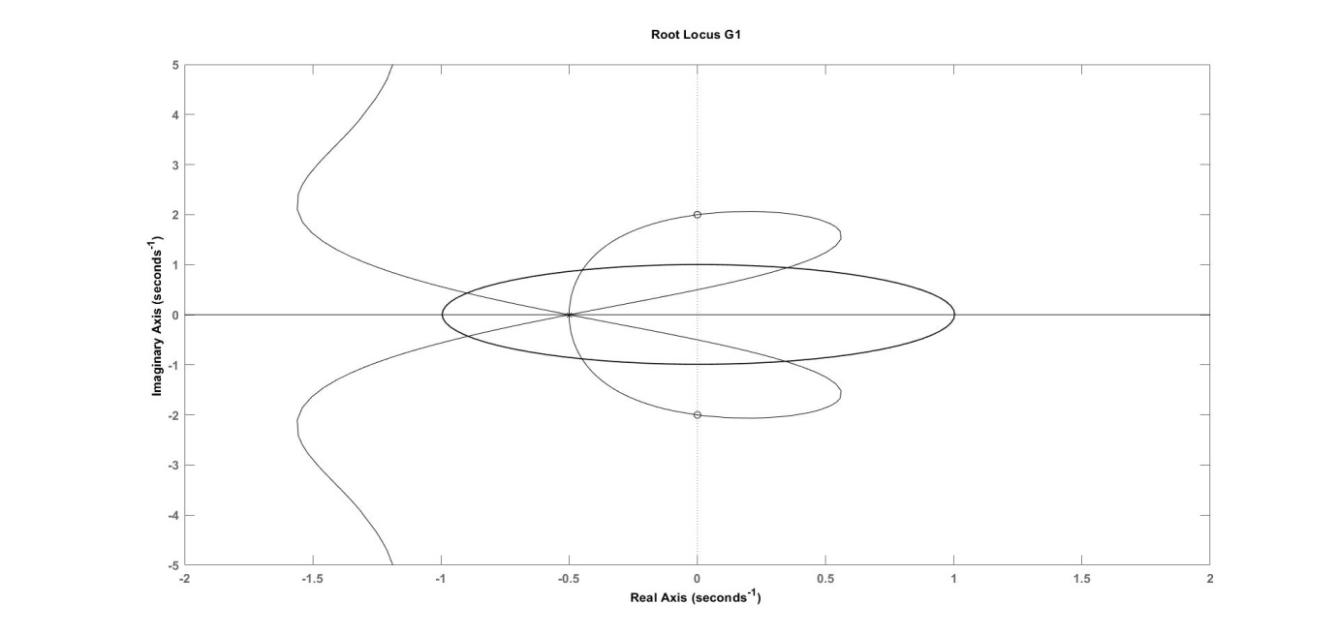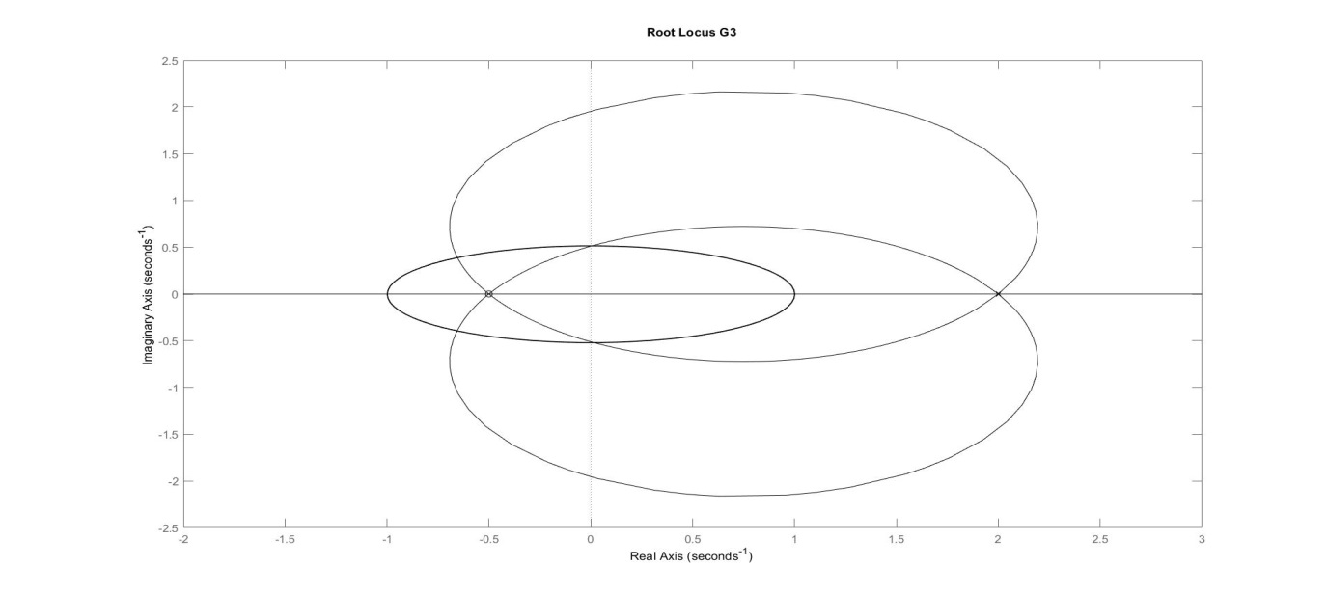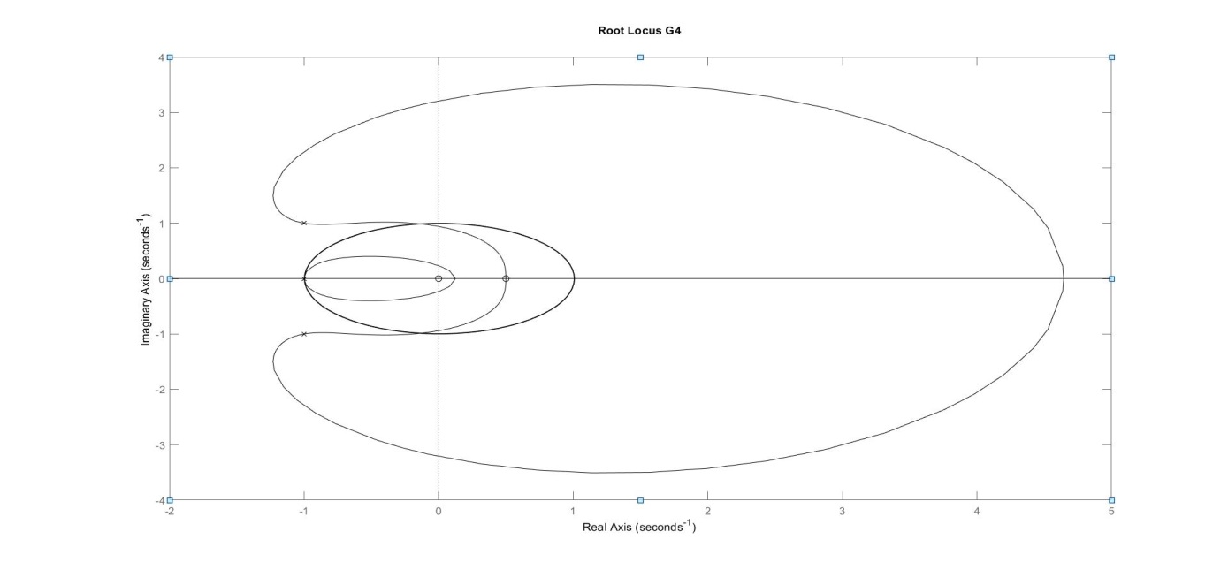
P2SR201902 Edson de Paula Ferreira
Considere os sistemas discretos ou contínuos, com realimentação negativa e unitária e FT de malha aberta K.G, tal que os respectivos RLOCUS(G,-G), são dados abaixo. Marque os polos e zeros de G. Discrimine e oriente os caminhos para K negativo e positivo, indicando os pontos relevantes do traçado. Finalmente, faça a análise de estabilidade para G continua e para G discreta.
G1 = (s^2 + 4)/ (s+0.5)^4
G2 = s / (s^2 + s + 0.5)^2
G3 = (s+0.5)^3 / (s-2)^3
G4 = s (s-0.5)^2 / (s+1)^2 (s^2 + 2s + 2)

